【MYMOS車體包膜圓夢計畫】補助申請表

基本資料
申請方案別 | MYMOS車體包膜圓夢計畫
學校名稱（全銜） |  |  | 申請日期 |  | 年 月 日
學校名稱（全銜） |  |  | 希望補助日期 |  | 年 月 日
聯絡人 |  |  | 職稱 |  |  | 電話
學校地址 |  |  |  |  |  | 傳真
申請圓夢內容
學生名字 |  | 影片是否願意提供為分享教材？□願意 □不願意
學生名字 |  | □隔代教養、□單親、□清寒家庭、□其他
申請圓夢內容
摘 述

一、申請對象為單親家庭、隔代教養、原住民、中低收入戶、急難家庭等...貧童，由學校代為申請。
二、將孩子的故事拍攝成微電影或PowerPoint簡報，並於影片中許願，我們將斟酌情況給予圓夢補助。
三、MYMOS車體包膜保留審核權，每年預算用完為止，通過審核我們將派圓夢大使完成孩子的願望。
四、本專案現金捐款給學校用於學生圓夢專用請勿用於其他用途，若為物資則由各受捐學校代為採購。
五、本專案經費由彩研關係企業總經理 陳添揮 先生提供，捐款收據名稱請開立陳添揮。
六、將影片或PowerPoint簡報及申請表格mail至：hui@3chi.com.tw
或將光碟寄至：桃園縣桃園市宏昌六街61巷36弄68號 MYMOS圓夢計畫 吳經理 收。
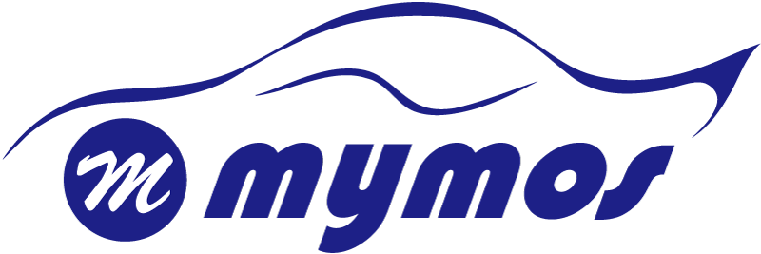
七、洽詢窗口03-3368181分機21吳經理13:00~18:00

